**Рассказ Л. Н. Толстого «Пожарные собаки».**

*Бывает часто, что в городах на пожарах остаются дети в домах и их нельзя вытащить, потому что от испуга спрячутся и молчат, а от дыма нельзя их рассмотреть. Для этого в Лондоне приучены собаки. Со­баки эти живут с пожарными, и когда загорится дом, то пожарные по­сылают собак вытаскивать детей. Одна такая собака в Лондоне спасла двенадцать детей; ее звали Боб.*

*Один раз загорелся дом. И когда пожарные приехали к дому, к ним вы­бежала женщина: она плакала и говорила, что в доме осталась двухлет­няя девочка. Пожарные послали Боба. Боб побежал по лестнице и скрыл­ся в дыме. Через пять минут он выбежал из дома и в зубах за рубашку нес девочку. Мать бросилась к дочери и плакала от радости, что дочь была жива. Пожарные ласкали собаку и осматривали ее — не обгорела ли она; но Боб рвался опять в дом. Пожарные подумали, что в доме еще есть что-нибудь живое, и пустили его. Собака побежала в дом и скоро выбежала с чем-то в зубах. Когда народ рассмотрел то, что она несла, то все расхохотались: она несла большую куклу1.*

Вопросы по тексту:

* Как вы поняли, почему на пожарах используют пожарных со­  
  бак? (Педагог обобщает ответы детей: «Во время пожара маленькие  
  дети от испуга прячутся и молчат, и из-за дыма их невозможно уви­  
  деть».)
* Что говорится о пожарной собаке в рассказе? Как ее звали?  
  Сколько детей она спасла? Кого спасла собака, когда загорелся дом?

Предлагаем детям послушать еще раз, как Боб спасал девочку из пожара. Зачитывает отрывок, начиная со слов «Один раз загорелся дом» до слов «Мать бросилась к дочери».

После этого педагог спрашивает детей:

* Почему люди рассмеялись, увидев Боба с куклой в зубах? (Вы­  
  слушивает их рассуждения.)
* Что в рассказе вам запомнилось, вас удивило?

Затем педагог говорит детям:

— Огонь обжигает. Огонь пожара, огонь костра, печки, свечи.

— Горячий огонь обжигает. А есть огни, которые горят в лампоч­  
ках, в фонарях на улице, в светофоре, в фарах машин, в летящем са­  
молете, в ручном фонарике.

Посмотрите на цветок бальзамина:



* Этот цветок называют цветок-огонек. Как вы думаете, почему?  
  (Выслушивает рассуждения детей.)
* А вот конь-огонь.



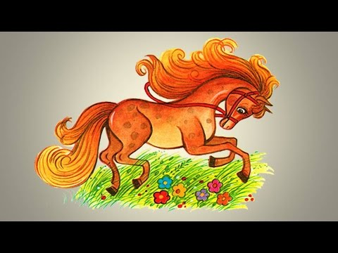

* Его на­зывают так, потому что он резвый, быстрый, стремительный, энер­  
  гичный. Горячий, как огонь. Не просто скачет, а мчится, несется, ле­  
  тит. А еще конь может быть рыжим, как огонек. Каких рыжих живот­  
  ных вы знаете, кого можно сравнить с огоньком? (Белочка, собака,  
  кошка, лиса и др.)
* Понравилось вам разговаривать про огоньки? Про какие огни  
  вы сегодня узнали?